Рекомендовано Технологической и Монтажной службами.
ТРЕБОВАНИЯ К ПРОЕМАМ ДЛЯ РАСПАШНЫХ ПОЛОТЕН В ПОТОЛОК.
Требования к проему.
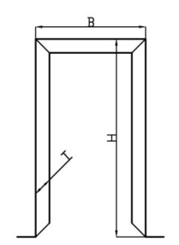
- Проем должен быть сформирован (т.е. иметь четкие размеры: высоту, ширину и толщину), оформлен в чистом виде (гипсокартон обрезан, нет торчащего кирпича, арматуры, пенобетона, пазогребневых плит, керамической плитки или отштукатурены).

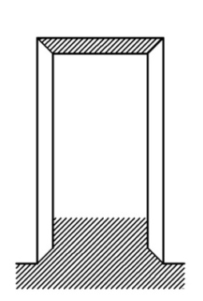
- Верхняя часть проема и пол должны быть параллельны и горизонтальны. Допускается непараллельность не более 5 мм в зоне дверного проема.

- В зоне открывания полотна не должно быть провисаний потолка. Плоскость потолка в зоне открывания должна быть ровной и перпендикулярной плоскости полотна.
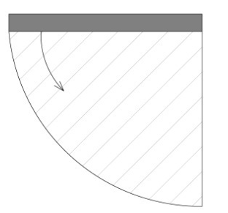

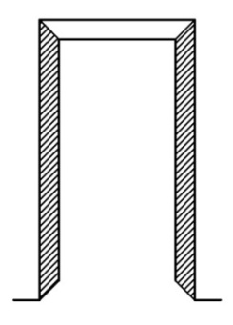
- Боковые стороны проема должны быть параллельны и вертикальны (отклонение не более 3 мм на 1000 мм высоты).

- Стены вокруг проема должны составлять единую плоскость, отклонение плоскостности может составлять не более 3 мм на проем.

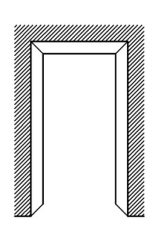

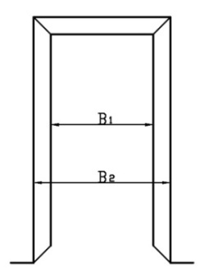
- Проем не должен иметь сужений, т.е. его размеры по обеим сторонам стены могут различаться не более чем на 5 мм на сторону.

Особенности установки

- Полотно устанавливается в подготовленный чистовой проем на чистовое напольное покрытие согласно Требований к проему.
- Таблица размеров проема для распашной двери в потолок Невидимка прямого для полотен высотой 2900 мм.

Номинальный (рекомендуемый) размер проема.
Ширина (проема) | Высота (проема) | Размер полотна
700 | 2920 | 600х2900
800 | 2920 | 700х2900
900 | 2920 | 800х2900
1000 | 2920 | 900х2900
1100 | 2920 | 1000х2900

Таблица размеров дверных блоков и проемов для распашной двери в потолок с обрамлением коробка с наличниками H=80 мм.
(приведены округленные размеры конструкций)

Размер полотна | min  ширина/высота | max  ширина/высота
600х2900 | 673х2915 | 769х2940
700х2900 | 773х2915 | 869х2940
800х2900 | 873х2915 | 969х2940
900х2900 | 973х2915 | 1069х2940
1000х2900 | 1073х2915 | 1169х2940

Таблица размеров дверных блоков и проемов для распашной двери в потолок с обрамлением моноблок для компланарной системы.
(приведены округленные размеры конструкций)
Размер полотна | min  ширина/высота | max  ширина/высота
600х2900 | 673х2915 | 754х2940
700х2900 | 773х2915 | 854х2940
800х2900 | 873х2915 | 954х2940
900х2900 | 973х2915 | 1054х2940
1000х2900 | 1073х2915 | 1154х2940

Примечание:
- при минимальной ширине и высоте проема зазор между полом и полотном будет составлять 10 мм, зазоры между вертикальными частями короба и проемом составляет 10 мм., зазор между полотном и потолком составляет 5 мм.

